Мартыненко Оксана Олеговна
Ректор

Ткаченко Полина Павловна
Помощник ректора

Жаркая Ольга Николаевна
Документовед ректората

Городкова Светлана Александровна
Проректор по экономике и стратегическому развитию

Казмерчук Михаил Николаевич
Проректор по молодежной и информационной политике

Еремеева Ольга Васильевна
Проректор по образовательной деятельности

Федотов Григорий Сергеевич
Проректор по науке и инновациям

Шапиева Анна Викторовна
Директор Дирекции программы развития

Кантур Марина Валериевна
Директор департамента бухгалтерского учета и финансового контроля

Еремеев Анатолий Владимирович
Руководитель по правовому, кадровому и имущественному обеспечению

Мартыненко Оксана Олеговна

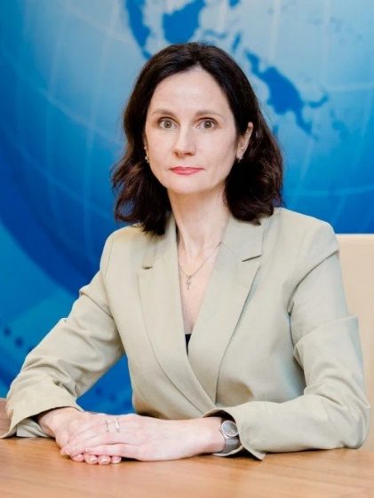
- Ректор Забайкальского государственного университета, кандидат химических наук (физическая химия), магистр по направлению «менеджмент» (стратегический менеджмент). Эксперт Федеральной службы по надзору в сфере образования и науки, ФГБУ «Росакредагентство». Выпускник Школы ректоров Московской школы управления СКОЛКОВО.
С отличием в 1993 г. окончила Дальневосточный государственный университет по специальности «химия», в 1999 г. – аспирантуру ДВГУ.
С 1994 по 2002 гг. преподавала на кафедре физической и коллоидной химии ДВГУ, г. Владивосток. Параллельно до 2011 гг. работала во Владивостокском государственном университете экономики и сервиса (директор Инновационного бизнес-инкубатора, заместитель директора института заочного и дистанционного обучения, заместитель проректора по учебной и воспитательной работе, заместитель первого проректора по работе со стратегическими партнерами, доцент). В 2011 г. назначена на должность директора Школы-интерната для одаренных детей имени Н. И. Дубинина, г. Владивосток. С 2013 по 2016 гг. являлась проректором по маркетингу и образовательной политике, проректором по учебной и воспитательной работе Владивостокского государственного университета экономики и сервиса. После этого работала директором Департамента образования и науки Приморского края. С 2018 – 2022 гг. – директор Школы педагогики ДВФУ, советник при ректорате, проректор по учебной работе в Дальневосточном федеральном университете.
С 13 сентября 2022 г. приказом Министерства науки и высшего образования Российской Федерации назначена и. о. ректора Забайкальского государственного университета.
Научные работы: автор более 50 научных публикаций по физической химии (элекрокатализ, химия поверхностности твердых тел), управлению образованием, педагогике профессионального образования, в том числе 4 монографий.
Награды и грамоты:
- Почетный работник высшего образования Российской Федерации;
- Почетная грамота Министерства образования и науки Российской Федерации;
- Благодарность Федеральной службы по надзору в сфере образования и науки;
- Почетная грамота ректора ДВФУ;
- Благодарность ректора ВГУЭС и др.
Городкова Светлана Александровна

 - проректор по экономике и стратегическому развитию, доктор экономических наук, профессор кафедры экономики, профессор кафедры Административного права и таможенного дела.
Наименования направлений подготовки и специальности:
- Экономика и управление на предприятии
- Менеджмент современного предприятия
- Государственное и муниципальное управление
Ученая степень: доктор экономических наук
Ученое звание: доцент
Данные о повышении квалификации и переподготовке:
2020 г., «Информационные компьютерные технологии», Забайкальский институт предпринимательства – филиал автономной некоммерческой образовательной организации высшего образования Центросоюза Российской Федерации «Сибирский университет потребительской кооперации»;
2020 г., «Электронная информационно-образовательная среда ВУЗа», Забайкальский институт предпринимательства – филиал автономной некоммерческой образовательной организации высшего образования Центросоюза Российской Федерации «Сибирский университет потребительской кооперации»;
2021 г., «Актуальные проблемы профессионального образования лиц с ОВЗ и инвалидов в условиях инклюзивного образования», Автономная некоммерческая образовательная организация высшего образования Центросоюза Российской Федерации «Сибирский университет потребительской кооперации»;
2021 г., «Экономика и управление предприятиями и отраслями: инновационные подходу к анализу и планированию», ФГБОУ ВО «Забайкальский государственный университет»;
2022 г., «Государственная политика в сфере противодействия коррупции», ФГБОУ ВО «Забайкальский государственный университет»;
2023 г., Информационные компьютерные технологии», Забайкальский институт предпринимательства – филиал автономной некоммерческой образовательной организации высшего образования Центросоюза Российской Федерации «Сибирский университет потребительской кооперации»;
2023 г., «Цифра и инновации в образовании», МГИМО МИД России.
Преподаваемая дисциплина: «Общая и таможенная статистика».
Награды:
2011 г., Почетная грамота Совета Центросоюза Российской Федерации, постановление Совета Центросоюза РФ от 10.11.2011 г. № 06-344;
2015 г., Благодарственное письмо Комитета образования администрации городского округа «Город Чита», приказ комитета образования администрации городского округа «Город Чита» от 08.12.2015 г., № 316;
2016 г., Благодарственное письмо Губернатора Забайкальского края, распоряжения Губернатора Забайкальского края от 23.05.2016 г. № 219-р;
2018 г., Благодарственное письмо Министерства образования, науки и молодежной политики Забайкальского края, приказ Министерства образования, науки и молодежной политики Забайкальского края от 21.05.2018 г. № 22 к/н;
2018 г., Благодарственное письмо Читинского районного комитета профсоюза работников народного образования и науки, протокол заседания президиума № 18 от 14.12.2018г.;
2019 г., Благодарственное письмо Министерства физической культуры и спорта Забайкальского края, приказ Министерства физической культуры и спорта Забайкальского края от 11.11.2019 г. № 184-1 к;
2021 г., Благодарственное письмо Законодательного собрания Забайкальского края, выписка из протокола № 11 заседания Совета Законодательного собрания Забайкальского края от 19.04.2021 г.;
2021 г., Почетный знак Центросоюза РФ «За заслуги в образовании», постановление Президиума Совета Центросоюза Российской Федерации от 29.04.2021 г. № 06-19.
Дополнительная информация:
Эксперт в области отраслевой экономики, экономики предпринимательства, организации и управления предприятиями. Сфера научных интересов связана с ресурсно-ориентированным подходом к формированию стратегии субъекта хозяйствования. В научном творчестве можно выделить следующие направления научных интересов: способы и средства оптимизации экономической безопасности, управленческая деятельность, проблемы государственно-частного партнерства.
Является руководителем научной школы «Управление организациями на основе информационного, учетно-аналитического и финансово-экономического обеспечения», основателем научной школы «Управление бизнес-процессами на основе принципов теории бережливого производства».
Выступает руководителем исследований на соискание ученой степени кандидата экономических наук, оппонентом диссертаций на соискание степени кандидата экономических наук, главным редактором журнала «Кооперативное образование и наука Сибири», членом редакционного совета журналов «Вестник Забайкальского государственного университета», «Вестник Сибирского университета потребительской кооперации».
Является членом совета по развитию потребительской кооперации Забайкальского края; членом штаба регионального отделения ОНФ в Забайкальском крае, экспертом тематических площадок ОНФ «Малое и среднее предпринимательство, «Производительность труда и поддержка занятости».
Автор более 100 научных работ, 38 из которых опубликованы в журналах, рекомендованных ВАК, 6 – в международных изданиях. Автор 9 монографий. Основная часть опубликованных работ посвящена вопросам управленческой деятельности, способам и средствам оптимизации экономической безопасности, проблемам государственно-частного партнерства.
Общий стаж работы: 25 лет.
Стаж научно-педагогической деятельности: 25 лет.

Казмерчук Михаил Николаевич
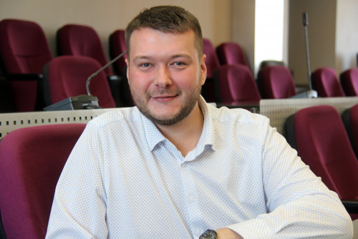
Проректор по молодежной и информационной политике.
Родился 16 мая 1991 года в г. Минске, Беларусь.
В 2013 году окончил Владивостокский государственный университет экономики и сервиса (ВГУЭС) с присвоением квалификации «Товаровед-эксперт».
В годы обучения в университете был председателем студенческого совета ВГУЭС. После чего продолжил работу в центре подготовки волонтеров для XXII Олимпийских зимних игр и XI Паралимпийских зимних игр в Сочи в 2014 году. Являлся координатором волонтеров крупнейших международных событий, в том числе Саммита АТЭС во Владивостоке (2012 г.), XXVII Всемирной летней универсиады в Казани (2013 г.).
В 2013-2015 гг. работал администратором в Приморском театре оперы и балета. С 2015 по 2016 гг. занимал должность специалиста центра молодежной политики и студенческих объединений ВГУЭС. Затем до 2017 г. являлся менеджером по спецпроектам Приморской сцены Мариинского театра, входил в оргкомитет Международного Дальневосточного фестиваля «Мариинский Владивосток». В 2017 году был трудоустроен в Дальневосточный федеральный университет (ДВФУ) на должность режиссера Творческого центра. Входил в оргкомитет крупнейших мероприятий, в том числе Семнадцатых молодежных Дельфийских игр России. С 2018 года был начальником отдела воспитательной работы и молодежной политики Школы педагогики ДВФУ, с 2019 по 2021 гг. – директором центра молодежной политики филиала ДВФУ в городе Уссурийске. Под его руководством подготовлен и проведен «Первый учительский слет». С 2020 по 2022 гг. занимал должность директора центра молодежной политики, был директором центра поддержки студенческих инициатив ДВФУ. С сентября 2022 г. - проректор по молодежной политике и воспитательной деятельности ЗабГУ.
За 10 лет работы успешно реализовал более 30 крупных проектов в сфере молодежной политики.
Сведения о повышении квалификации:
- 2018 г. – повышение квалификации по программе «Профилактика экстремизма и терроризма в высшем учебном заведении», ДВФУ;
- 2022 г. – повышение квалификации по программе «Противодействие терроризму», ДВФУ.
Награды и поощрения:
- Четырехкратный лауреат премии поддержки талантливой молодежи Владивостока;
- Обладатель знака «Молодежный вектор» (2013 г.);
- Благодарность КГАУ «Приморский театр оперы и балета» (2014 г.);
- Благодарность ректора ВГУЭС (2015 г.);
- Благодарность ректора ДВФУ (2018 г.);
- Благодарность Фонда Росконгресс (2021 г.).

Еремеева Ольга Васильевна
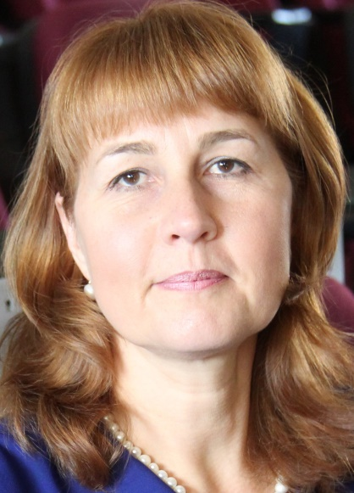
- проректор по образовательной деятельности .
Образование: Высшее. Педагог по специальности «Учитель русского языка и литературы. Юрист по специальности «Юриспруденция», Менеджер по специальности «Государственное и муниципальное управление».
Ученая степень: Соискатель по научной специальности 5.7.7. «Социальная и политическая философия» (Область науки: 5. Социальные и гуманитарные науки).
Ученое звание: нет
Имеет высшее образование по трем специальностям:
- «Русский язык и литература» (Уссурийский государственный институт, окончила в 1994 году),
- «Государственное и муниципальное управление» (негосударственное образовательное учреждение высшего педагогического образования «Открытый юридический институт», окончила в 2006 году),
- «Юриспруденция» (негосударственное образовательное учреждение высшего педагогического образования «Открытый юридический институт», окончила в 2006 году).
Имеет дополнительное профессиональное образование, в том числе по профилю высшей школы:
Курсы профессиональной переподготовки:
• «Конструирование образовательной программы магистратуры «Управление образованием» по направлению 38.04.04 Государственное и муниципальное управление (Высшая школа экономики, 2019 г.);
• «Педагогика и методика профессионального образования» (Дальневосточный федеральный университет, 2020 г.).
Обладает большим опытом работы в профессиональной деятельности.
С 1996 работала по 2002 год учителем русского языка и литературы в общеобразовательных организациях (в том числе по совместительству до 2012 года), полуфиналист регионального конкурса «Учитель года» (2000 г.), принимала активное участие в развитии методической работы в Партизанском муниципальном районе.
- с 2002 по 2011 год – замещала должности муниципальной гражданской службы в Администрации Партизанского муниципального района (от специалиста до начальника отдела по делам молодежи управления образования, управления спорта и молодежной политики, отдела земельных отношений).
- с 2011 по 2018 год – замещала должности государственной гражданской службы: в войсковой части (юрисконсульт); в федеральном суде (помощник судьи), Администрации Приморского края (от ведущего специалиста до начальника отдела департамента образования и науки (проектов и программ, опеки и попечительства, дополнительного образования и организации летнего отдыха).
С января 2019 по октябрь 2022 года работала в Школе педагогики ФГБОУ ВО «Дальневосточный федеральный университет»: директором Центра инновационных образовательных проектов, директором Центра непрерывного образования, заместителем директора по учебной и воспитательной работе, затем была назначена и.о. директора Школы педагогики ДВФУ. Параллельно (по совместительству) работала на разных должностях в ДВФУ от старшего преподавателя до доцента департамента социально-гуманитарного образования и образовательной политики, читала дисциплины по образовательному праву, а также преподавала на программах дополнительного профессионального образования по образовательному и семейному праву, управлению и менеджменту в сфере образования, культуре речи и основам ораторского искусства.
Принимала участие в разработке и реализации программ ДПО для управленческих кадров системы образования Приморского края, проведении проектных интенсивов и фалитационных сессий по правовому просвещению руководителей образовательных организаций, непосредственно была руководителем программы «Менеджмент в образовании».
Также являлась руководителем проектов регионального значения: «Малая педагогическая академия» и «Школа молодого педагога».
С октября 2022 года и по 19 августа 2024 года работала проректором по развитию ФГБОУ ВО «Забайкальский государственный университет» (курировала профориентацию и набор, довузовский, информационный и коммуникационный блок, международную и издательскую деятельность).
С 20 августа 2024 года вступила в должность проректора по образовательной деятельности вышеуказанного университета. Координирует деятельность факультетов, лицея, колледжа, отдел ДПО, ВУЦ, Института управления образованием, центра «Абитуриент».
Общий трудовой стаж составляет 31 год, из них в сфере образования – 26 лет, в том числе в органах исполнительной власти – 20 лет.
Общий педагогический стаж – 11 лет.
Стаж научно-педагогической работы: 2,5 года.
Награждена: Грамотами начальника управления образования и главы Партизанского муниципального района; денежными премиями, Благодарностями Губернатора Приморского края, Почетной грамотой ректора ДВФУ (2021 год), Почетной грамотой Губернатора Приморского края (2022 год).
Общественная деятельность: в 2020 году лектор «Рыбаков Фонд» (лекции по правовому просвещению родителей в рамках практического образовательного курса для вузов «Школьные сообщества»), с 2021 года по настоящее время - лектор Всероссийского общества «Знание».

Гусевская Наталья Юрьевна -
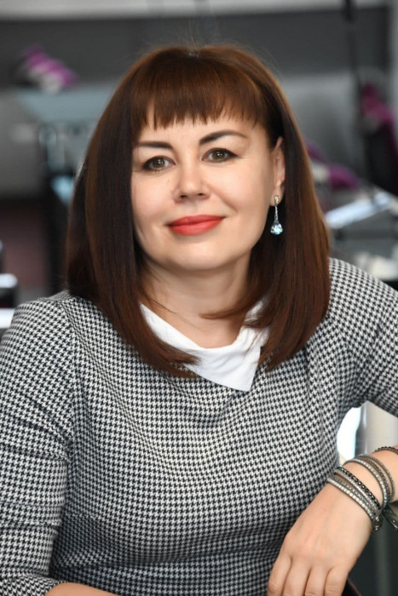
Проректор по международной деятельности.
Учёная степень кандидат педагогических наук.
Учёное звание: доцент.
Наименование направления подготовки: «Международные отношения».
Преподаваемые дисциплины: «Иностранный язык (английский язык)», «Практика устной и письменной речи» (английский язык), «Мировая политика», «Международные отношения», «Международная безопасность» (на английском языке)», «Основы научных исследований в профессиональной сфере» (на английском языке).
Данные о повышении квалификации и профессиональной переподготовке:
- Подготовка в области тестирования по русскому языку как иностранному по программе «Лингводидактическое тестирование», Москва, РУДН.
- Лауреат Всероссийского конкурса новых образовательных технологий для преподавателей, доцентов, профессоров высших учебных заведений России, национальное рейтинговое аттестационное агентство Росрейтинг, Москва.
- ELT methodology seminars. English Language Fellow Program. U.S. Department of State.
- Профессиональная переподготовка по программе «Международные отношения».
- Программа магистратуры по направлению подготовки «Политология».
Дополнительная информация: автор более 80 научных работ, из 5 статей, индексируемых в базе данных Web of science, монографии, 7 учебных пособий. Руководитель программы магистратуры «Международные отношения», реализуемой на английском языке. Организатор ежегодной международной научно-практической конференция «Россия-Китай: развитие регионального сотрудничества в XXI веке», заместитель Председателя регионального отделения Общества российско-китайской дружбы в Забайкальском крае.

Федотов Григорий Сергеевич
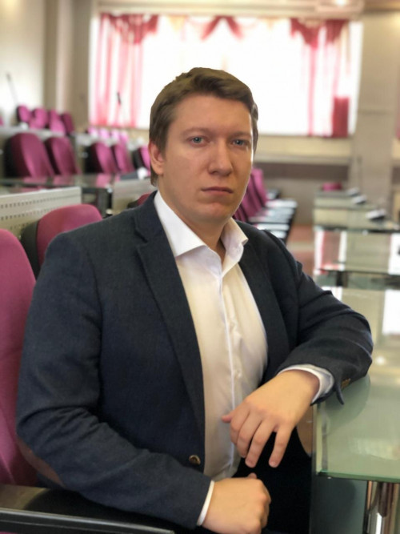
Проректор по науке и инновациям
Ученая степень: кандидат технических наук
Образование и научная деятельность:
В 2015 г. окончил Национальный исследовательский технологический университет МИСИС по специальности «Шахтное и подземное строительство». Будучи студентом, Федотов Г.С. работал в ИПКОН РАН, где начал свою научную деятельность, в рамках которой занимался решением вопросов автоматизации и цифровизации процессов мониторинга состояния породного массива, выброса метана и горных ударов на шахтах Кузбасса, а также их прогнозированием.
После окончания вуза поступил в НИТУ МИСИС в аспирантуру по направлению подготовки «Геология, разведка и разработка полезных ископаемых». Во время обучения в аспирантуре и по настоящее время основная часть научных исследований посвящена обоснованию границ открытых горных работ с применением современных информационных технологий, а также вопросам цифровизации и цифровой трансформации горнодобывающих предприятий. В 2019 г. Федотов Г.С окончил аспирантуру с присвоением квалификации «Исследователь. Преподаватель-исследователь». В 2020 г. успешно защитил диссертацию на тему «Обоснование конечных контуров глубоких карьеров с учетом схемы вскрытия», а в 2021 г. ему была присвоена ученая степень кандидата технических наук.
В 2024 г. окончил магистратуру по направлению «Менеджмент» в НИУ ВШЭ по программе «Управление в высшем образовании».
Автор более 20 научных статей.
Является действительным членом Академии горных наук.
Трудовая деятельность:
С 2013 г. по 2015 г. работал в ИПКОН РАН, где участвовал в научно-исследовательских и проектных работах по автоматизации и мониторингу шахт Кузбасса.
С 2016 г. работает в НИТУ МИСИС, где сначала был ассистентом кафедры «Геотехнологии освоения недр», а затем стал доцентом кафедры. Преподает дисциплины «Информационные технологии в горном деле» и «Проектирование горнотехнических систем». Является руководителем проекта «Цифровая инженерная горная школа», основной целью которого является развитие цифровых компетенций у сотрудников горнодобывающих предприятий. Организует и проводит олимпиаду «Проектирование карьеров в горно-геологических информационных системах», в которой ежегодно принимают участие около 100 участников из различных вузов горно-геологического профиля, в 2023 г. олимпиада вышла на международный уровень. Является спикером программ MBA и DBA по горной тематике, в рамках которых делится экспертизой в области цифровой трансформации горнодобывающих предприятий.
Является автором 5 учебно-методических изданий.
С 2016 г. по 2024 г. работал в компании ООО «Майкромайн Рус» - российском представительстве австралийской софтверной компании Micromine Pty Ltd, которая до недавнего времени являлась крупнейшим поставщик горно-геологических информационных систем в России. В ней Федотов Г.С. прошел путь от младшего технического специалиста до технического директора. За время работы решал широкий спектр задач, в частности:
- принимал участие в успешной реализации более 10 проектов по комплексному внедрению цифровых решений и трансформации бизнес-процессов горнодобывающих предприятий;
- курировал взаимодействия с учебными заведениями в части внедрения программных решений компании в учебный процесс и развития цифровых компетенций у студентов горно-геологических специальностей;
- выстраивал процессы поддержки пользователей цифровых решений компании, продвижения программных продуктов на отечественном рынке;
- руководил разработкой методического обеспечения и курсов по трехмерному моделированию месторождений и планированию и проектированию горных работ с использованием программных решений компании.
С июля 2024 г. является директором по управлению проектами цифровизации в ООО «ГЕОМИКС» - российской компании-разработчике и поставщике программных решений для горнодобывающих предприятий. Курирует внедрение программных решений компании, работу проектного офиса и направление по взаимодействию с учебными заведениями.
Данные о повышении квалификации и переподготовке:
1. Повышение квалификации по дополнительной профессиональной программе: «Современные информационные технологии для цифровой трансформации горнодобывающих предприятий», НИТУ МИСИС, 2023 г.
2. Профессиональная переподготовка по программе: "Система государственного и муниципального управления" с присвоением квалификации "Специалист в области государственного и муниципального управления", Уфимский университет науки и технологий, 2023 г.
3. Повышение квалификации по дополнительной профессиональной программе: «Автоматизация процессов горных работ с использованием ГГИС Micromine», НИТУ МИСИС, 2020 г.
4. Повышение квалификации по дополнительной профессиональной программе: «Сопровождение процессов горных работ с использованием ГГИС Micromine», НИТУ МИСИС, 2019 г.
5. Повышение квалификации по дополнительной профессиональной программе: «Моделирование, оптимизация и проектирование горных работ в горно-геологической информационной системе Micromine», НИТУ МИСИС, 2018 г.
Награды:
Межотраслевой почетный знак "Горняцкая слава" III степени.

Шапиева Анна Викторовна

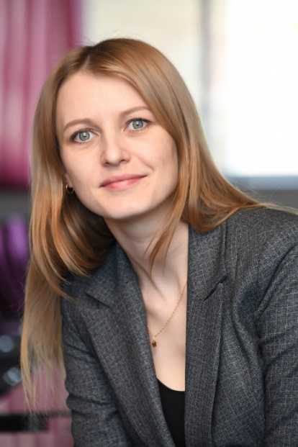
директор Дирекции программы развития ЗабГУ.
Кандидат социологических наук, доцент.
Преподаваемые дисциплины: Социология инноваций, социология молодежи, современные методы маркетинговых исследований и др.
Базовое образование: Социолог, преподаватель социологии (ЗабГУ, 2011 г.).
В 2011 г. поступила в аспирантуру ЗабГУ по специальности 22.00.04 «Социальная структура, институты и процессы» под руководством А. А. Русановой. В 2015 г. защитила кандидатскую диссертацию по специальности 22.00.08 «Социология управления (социологические науки)» на тему: «Профессионализация кадрового обеспечения государственной молодежной политики: управленческий аспект», научный руководитель М. Б. Лига. Диссертационный совет при Забайкальском государственном университете.
Сведения о профессиональной переподготовке:
- «Организация работы с молодежью», ЗабГУ, 2017 г.
- «Преподаватель высшей школы», ЗабГУ, 2012 г.

